浙江省家具行业协会简介

浙江省家具行业协会成立于1990年3月21日，5A级社会组织。本协会是由本省家具行业及相关行业的生产、经营、科研、教学等企事业单位，以及社会团体和个人自愿组成的跨地区跨部门、不分所有制的全省非营利性行业组织。本团体的宗旨是代表行业利益，反映会员的愿望和要求，为会员单位服务，维护会员合法权益，传达政府意图，发挥企业和政府间桥梁作用，促进我省家具行业发展。

本协会的服务内容有八项。1、制订行规、行约和技术规范；2、制订行业发展规划；3、信息收集分析发布，出版行业杂志做好信息服务；4、协助并参与标准制订，质量监督，行检行评，推荐优质产品；5、受政府委托，对行业投资项目进行论证和监督；6、举办家具展，帮助企业疏通流通市场，培育、规范家具市场；7、培训工作和国内外技术交流；8、承办政府委托的工作和有益于行业发展的活动。

本协会内部编辑出版《浙江家具》会刊，免费赠阅。《浙江家具》以“研究企业、服务企业、引导企业”为办刊宗旨，以务实的作风落实各项出版工作，为浙江的家具企业提供了畅通的信息渠道，为政府了解浙江家具行业和家具企业的发展状况架起了沟通的桥梁。官方网站http://www.czjfa.com全新改版上线，搜索便捷，拥有一定的行业知名度；另外，官方微信已拥有数千关注者。协会致力于打造最具公信力、影响力、传播力的家具行业沟通渠道。
期待您加入我们的大家庭！

圈子大，朋友多！

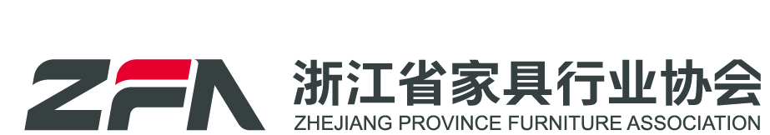
电话：0571-82758330 / 87807883
邮箱：2096422186@qq.com zjpfa@sina.com
网址：http://www.czjfa.com
地址：杭州市鸿兴路117号

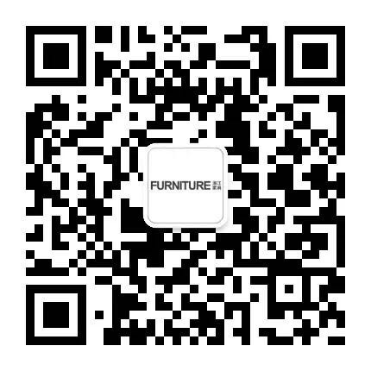


微信服务号
微信订阅号



小程序
《浙江家具》电子刊

浙江省家具行业协会
团体会员入会申请书

单位名称：
填表日期： 年 月 日

请将此表签字并盖上公章后附上法人营业执照发送至2096422186@qq.com，电话0571-82758330/87807883
法人代表及  指定与协会  联 系 人 |  |  |  |  |  |  |  |  |  | 姓 名 |  |  |  |  |  | 职 务 职 称 |  |  |  |  |  |  | 手 机
 |  |  |  |  | 法人代表
 |  |  |  |  | 联 系 人
单位详细地址 |  |  |  |  |  |  | 省 市 县 路（弄、街） 号
电 话 |  |  |  |  |  |  |  |  | 传 真 |  |  |  |  |  |  |  |  |  |  | 邮编
网 址 |  |  |  |  |  |  |  |  | 经济类型 |  |  |  |  |  |  |  |  |  |  | 工商执照号
电子邮箱 |  |  |  |  |  |  |  |  |  |  |  |  |  |  |  |  |  |  |  | 职 工 人数
产品类别 |  |  |  | （如：民用、办公、欧美、北欧、全屋定制等） |  |  |  |  |  |  |  |  |  |  |  |  |  |  |  | 品牌名称
销售网点分布 |  |  |  | 红星、居然、月星等连锁市场为主 □  本地市场为主 □  其他： |  |  |  |  |  |  |  |  |  |  |  |  |  |  |  | 国内销售网点 |  |  |  | 家
主要产品 |  | 产品名称 |  |  |  |  |  |  |  | 牌 号 |  |  |  |  | 年产量（万件） |  |  |  |  |  | 出口创汇（万美元）
家 具  市 场  填 写 |  | 市场面积 |  |  |  |  |  |  |  | 开业日期 |  |  |  |  | 获星级市场等级
固定资产原值 |  |  |  |  |  |  |  |  |  |  |  |  | 自有流动资金
年 总 产 值 |  |  |  |  |  |  |  |  |  |  |  |  | 年实现利税
开 户 银 行 |  |  |  |  |  |  |  |  |  |  |  |  | 开户银行帐号
管理人员情况 | 人数 |  |  |  |  |  |  |  |  |  |  |  | 现 有 文 化 程 度
管理人员情况 |  |  |  |  |  |  |  |  |  |  |  |  | 大学 |  |  |  | 大专 |  | 中专 |  |  | 高中 |  | 初中 | 小学
管理人员情况 | 总 数
管理人员情况 | 企 业 领 导
管理人员情况 | 工程技术人员
管理人员情况 | 经济管理人员
主要设备情况
建筑面积 |  |  |  |  |  |  |  |  |  |  |  | 占地面积
企业和产品受过何等奖励
企业有何主要科技成果
企业负责人签字 |  |  |  |  |  |  |  |  |  |  |  |  |  | 单位盖章 |  |  |  | 年 月 日
批准日期 |  |  |  |  |  |  |  |  |  |  |  |  |  | 省家具协会证书编号
备注

